花蓮縣花蓮市明廉國民小學111學年度第1學期課內社團成果報告
社團名稱： 跆拳社
年級：高年級
成果照片：
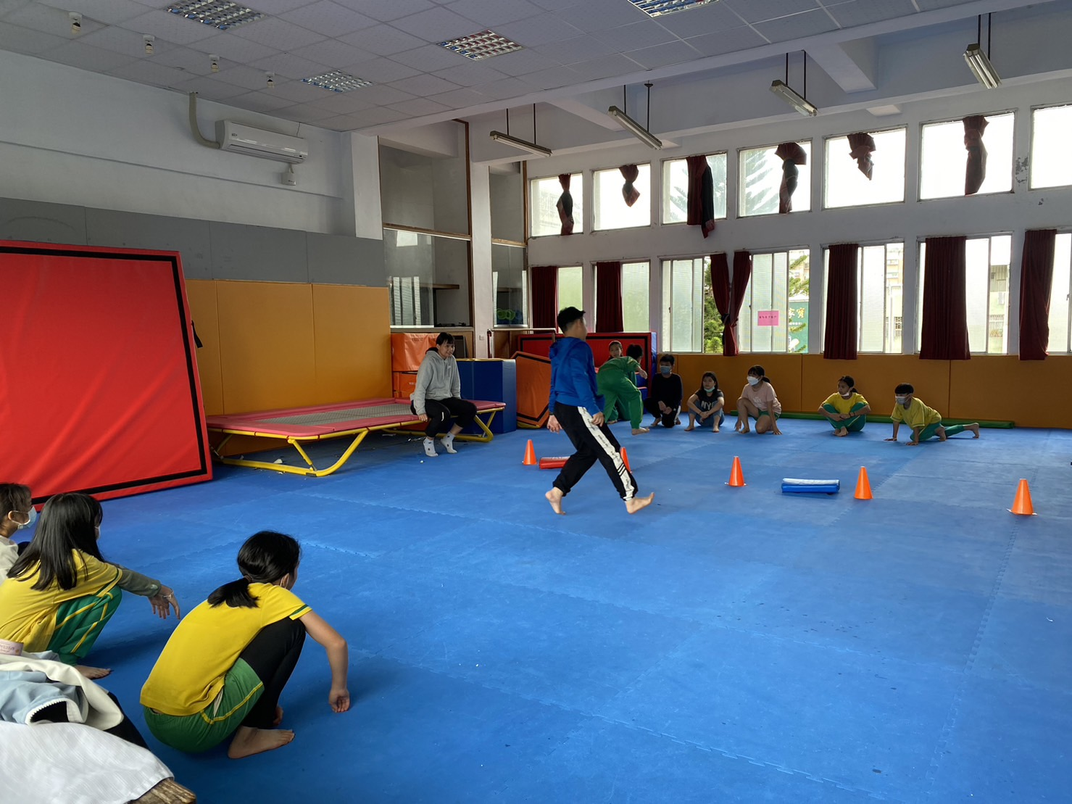 | 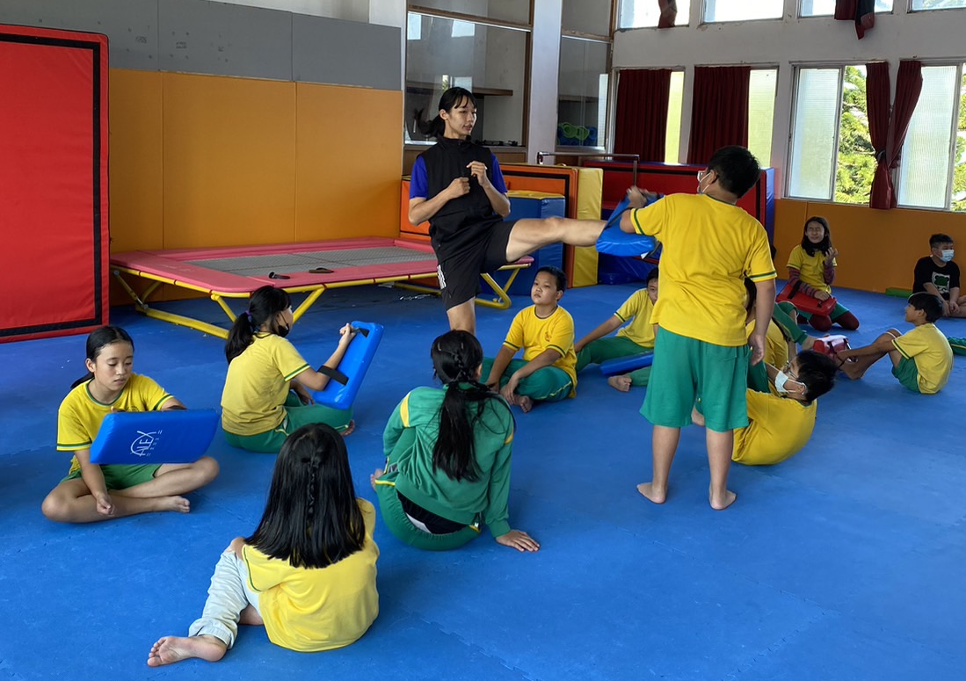
圖片說明：體能訓練 | 圖片說明：教練示範專業動作
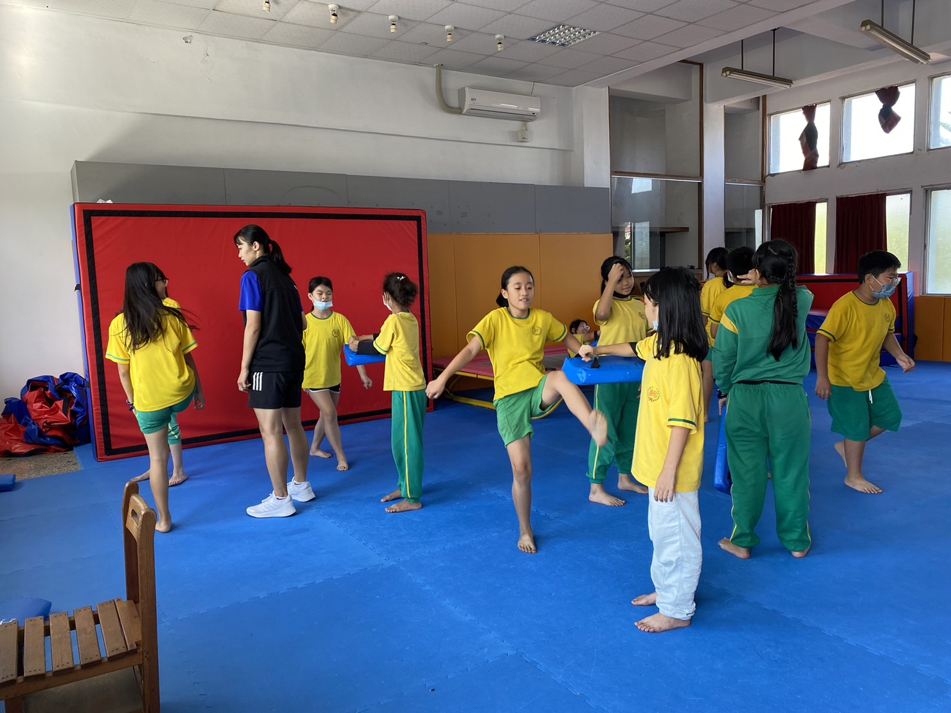 | 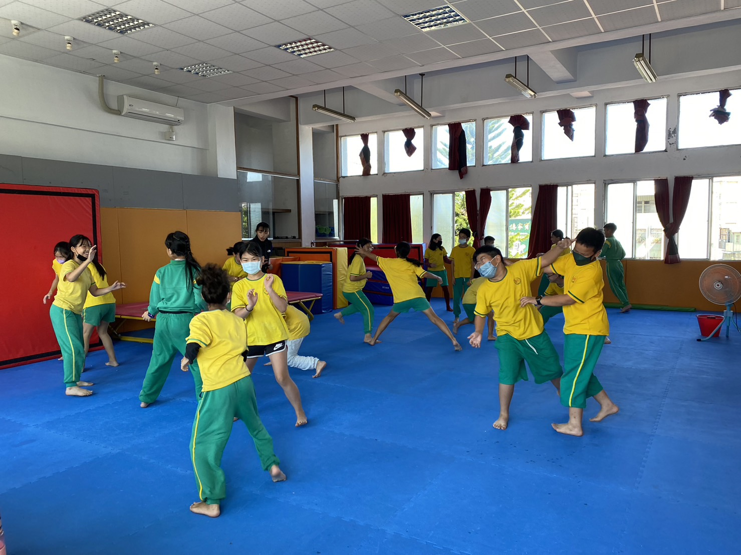
圖片說明： 互相練習/教練指導動作 | 圖片說明：兩兩一組，互相練習所學招式

